Государственное бюджетное общеобразовательное учреждение города
Москвы «Школа № 771»

«Умная копилка»

ученик 10 «И» класса ГБОУ Школа
№ 771 Рабазанов Магомед Русланович
Руководитель:
педагог ГБОУ Школа № 771
Шеметова Юлия Фаритовна

«Умная копилка»

В современном мире финансовая грамотность является одним из ключевых навыков для успешной жизни. Однако у детей и подростков часто отсутствует понимание базовых принципов управления личными финансами, накопления и осознанного расходования средств. Традиционные копилки не дают обратной связи и не позволяют анализировать финансовые привычки, что делает процесс сбережения абстрактным и неинтересным.

Проблемами, которые решает мой проект, являются:

- Отсутствие у молодого поколения интереса к систематическому накоплению.

- Невозможность отслеживать историю пополнений и трат в привычном формате.

- Отсутствие интерактивного и современного инструмента, который бы вовлекал ребенка в процесс обучения финансовой грамотности.

Мой проект превращает процесс накопления из скучного в увлекательную игру с немедленной цифровой обратной связью, позволяя в реальном времени видеть результат своих действий.

Целью моего проекта является разработка "Умной копилки" на базе микроконтроллера ESP8266 с веб-интерфейсом в Telegram, которая помогает детям и подросткам в интерактивной форме развивать навыки финансовой грамотности, наглядно демонстрируя процессы учета доходов и расходов.

Задачи моего проекта:

- Аналитический и проектный этап (сентябрь-октябрь): изучение проблемы, формулировка целей, проектирование архитектуры системы (аппаратная часть, сервер, интерфейс).

- Разработка серверной части и Telegram-бота (ноябрь): Создание веб-интерфейс в Telegram Боте на HTML/CSS/JS, подключил MQTT-брокер для получения данных с копилки, чтобы пользователи видели баланс и историю операций в реальном времени.

- Разработка аппаратной части (декабрь): сборка устройства на базе ESP32, подключение и настройка датчиков для определения номинала монеты (фотодиод, ИК-датчик), сервопривода, который блокирует крышку копилки.

- Разработка программной логики микроконтроллера (январь-февраль): написание кода для считывания данных с датчиков, определения номинала монеты, управления сервоприводом и отправки данных на сервер по Wi-Fi.

- Тестирование и отладка (март): комплексное тестирование работы всей системы, устранение ошибок, подготовка финальной версии.

Задача №1 «Поисковый и аналитический этап»

Первой задачей является выбор темы проекта. Я выбрал эту тему, так как, по данным исследований Центробанка России и агентства «НАФИ», уровень финансовой грамотности среди детей и подростков в нашей стране остаётся низким. Молодёжь не умеет планировать бюджет, отличать потребности от желаний и ценить долгосрочные накопления.
https://nafi.ru/analytics/naskolko-finansovo-gramotny-rossiyskie-podrostki-i-molodezh-do-24-let/

Особенно дети, получая карманные деньги или подарки, не видят наглядной связи между физической монетой и цифровым учётом, а традиционные копилки не дают обратной связи — и это является большой проблемой. Существующие решения (детские банковские карты или электронные счётчики) частично решают задачу, но не вовлекают ребёнка в процесс полностью: они либо полностью виртуальны, либо не показывают историю и аналитику. Моя «Умная копилка» не только будет считать деньги, но и станет личным финансовым помощником, который сделает накопление понятным, безопасным и интересным.

Далее я начал создание паспорта проекта: формулировку проблемы, цели и задач. Подбор и оценку ресурсов, составление плана работы. Нужно было понять, что именно поможет детям научиться обращаться с деньгами, в чём заключается главная проблема — разрыв между физическим и цифровым учётом — и как помочь им видеть результат своих накоплений в реальном времени.

Вот несколько причин, почему дети не учатся финансовой грамотности с обычной копилкой:

- Нет обратной связи. Ребёнок не видит, как растёт сумма, не знает, сколько уже накоплено и на что хватит.

- Нет истории операций. Нельзя посмотреть, когда и сколько было добавлено, какие цели были достигнуты.

- Нет защиты от случайной потери. Обычную копилку можно легко вскрыть или разбить.

- Неинтерактивность. Процесс скучный, не связан с гаджетами, которыми дети пользуются каждый день.

После этого этапа я решил создавать «Умную копилку» на базе ESP8266 с Telegram-ботом.

Задача №2 «Разработка серверной части и Telegram-бота» (Ноябрь)
Второй и, пожалуй, самый сложный с технической точки зрения этап нашей работы был посвящен созданию «цифрового мозга» копилки. Моей целью было решить ключевую проблему, которую я обозначил ранее: дать ребенку моментальную и наглядную обратную связь.
Для этого мы решили не создавать отдельное мобильное приложение, а использовать Telegram-бота. Так как Telegram — это привычная для детей и подростков среда. Бот не требует установки, работает на любом устройстве и предоставляет отличные инструменты для разработчиков.
2.1 Создание интерактивного интерфейса: HTML/CSS/JavaScript внутри бота
Вместо обычных текстовых команд бот использует веб-приложение, открываемое прямо в чате Telegram. Это приложение создано с помощью стандартных веб-технологий.

Почему я выбрал именно HTML/CSS/JavaScript?

- HTML: Задает структуру интерфейса — где расположен заголовок, блок с балансом, таблица с историей.

- CSS: Отвечает за внешний вид — цвета, шрифты, отступы, делает интерфейс современным и приятным глазу.

- JavaScript (JS): Добавляет логику и интерактивность. Именно JS-код отвечает за подключение к серверу данных, постоянное обновление баланса без перезагрузки страницы и динамическое отображение новых операций. Пользователь видит всё в реальном времени.

2.2 Организация передачи данных: Подключение MQTT-брокера

Первое, что я сделал - настроили связь между копилкой и веб-интерфейсом бота по протоколу MQTT.

MQTT — это легковесный и эффективный протокол для обмена сообщениями между устройствами. Он идеально подходит для проектов, где датчики (как в нашей копилке) должны быстро и без лишних затрат энергии отправлять небольшие порции данных.

Как это работает: Копилка отправляет сообщение о событии (пополнение) на MQTT-брокер (специальный сервер-посредник). Наше веб-приложение в боте постоянно слушает нашу копилку. Как только приходит новое сообщение, JS-код мгновенно получает его и обновляет интерфейс для пользователя. Это и есть работа в реальном времени.

2.3 Как этот этап решает поставленные в начале проблемы.

Проблемы , которые решает данный этап:

- Обратная связь есть и она мгновенная. Ребенок видит, как цифра баланса увеличивается прямо у него на глазах сразу после броска монеты. Процесс накопления становится осязаемым и похожим на игру.

- История операций ведется автоматически и всегда под рукой. Всё записывается в удобную таблицу в том же Telegram.

- Инструмент стал интерактивным и современным. Использование привычного мессенджера и динамичного интерфейса вовлекает гораздо сильнее, чем скучная копилка-свинка.

Итог этапа: Я создал работающий цифровой мост между физическим миром (копилкой) и цифровым (смартфоном пользователя). Теперь, когда аппаратная часть будет готова, у нее уже есть — удобный интерфейс, который готов показывать все данные в реальном времени. Это фундамент для превращения простого накопителя в персонального финансового помощника.

Задача №3 «Разработка аппаратной части» ( Декабрь )

Третий этап стал ключевым в «материализации» нашего проекта — я перешел от цифровых схем и прототипов к созданию физического устройства, с которым будет взаимодействовать пользователь. Моей задачей был подбор, интеграция и первичная настройка всех электронных компонентов, которые превращают обычную коробку в «Умную копилку».

3.1 Сборка аппаратного ядра на базе микроконтроллера ESP32
В качестве «мозга» копилки мы выбрали плату ESP32 WEMOS D1 на базе ESP32. Этот выбор обусловлен несколькими решающими преимуществами:
- Встроенный модуль Wi-Fi: Позволяет устройству подключаться к домашней сети и отправлять данные на наш MQTT-брокер без использования дополнительных модулей.
- Достаточная вычислительная мощность: Способна обрабатывать данные с датчиков в реальном времени и управлять сервоприводом.

- Доступность и простота программирования: Широкая поддержка сообщества и возможность программирования в среде Arduino IDE.
Я собрал основную схему на макетной плате, обеспечив стабильное питание для всей периферии и подключив все компоненты к соответствующим цифровым и аналоговым пинам микроконтроллера.

3.2 Разработка и калибровка системы детектирования монет
Это самая ответственная подсистема, отвечающая за точный учет финансов. Я реализовал надежную схему, основанную на оптическом измерении времени прохождения монеты.
Конструкция измерительной ячейки: Мы разместили светодиод и фотодиод строго напротив друг друга, разделив их узким вертикальным желобом для прохода монеты.
Физический принцип: Когда монета проходит через желоб, она частично перекрывает световой поток от светодиода к фотоприемнику. Чем больше диаметр монеты, тем больше площадь перекрытия и тем сильнее падает уровень освещенности, регистрируемый приемником.
Калибровка и надежность системы:
- Я провел тщательную аналоговую калибровку. Для каждой монеты (1, 2, 5, 10 рублей) было выполнено 50 проходов, замерено минимальное напряжение и рассчитан устойчивый диапазон значений для каждого номинала.

- Калибровка проводилась с учетом возможных помех: небольшого смещения монеты в желобе, незначительных изменений яркости светодиода и фоновой засветки.

- Для повышения точности я установил световую трубу (узкий туннель), чтобы сформировать четкий луч и минимизировать рассеивание света, а также стабилизировали питание светодиода.
- Я разработал и откалибровал эффективную систему распознавания, которая определяет номинал монеты по её диаметру через аналоговое измерение уровня светового потока. Этот метод, реализованный на одном светодиоде и одном фотоприемнике, доказал свою работоспособность и достаточную для нашей задачи точность, что подтверждено серией контрольных испытаний.

3.3 Интеграция системы безопасности (сервопривод)
Для решения проблемы защиты от случайной потери, придания процессу накопления осознанности и, чтобы не совершать импульсивные покупки, я реализовал механическую блокировку.
На крышку копилки установлен сервопривод SG90.В обычном состоянии сервопривод удерживает крышку закрытой.

Логика работы: Когда пользователь через Telegram-бот хочет совершить целевую трату и вынуть деньги, бот отправляет команду на MQTT-сервер. ESP32, получив эту команду, поворачивает сервопривод на заданный угол, открывая крышку. После этого я закрываю крышку. Это предотвращает необдуманные, импульсивные траты и учит планированию.

3.4 Первоначальное тестирование логики «железа»
На этом этапе я написал и загрузил на ESP32 тестовый скетч, который:
- Считывал показания с датчиков и выводил сырые данные (время T) в Serial-монитор
для проверки калибровки.

- Отрабатывал базовую логику: «если пойман сигнал от датчика 1, затем от датчика 2
зажечь светодиод-индикатор успешного приема и вывести в монитор предполагаемый «номинал».

- Проверял корректность работы сервопривода по команде с кнопки, имитируя сигнал от бота.

3.5 Как этот этап решает поставленные в начале проблемы
Интерактивность и обратная связь: Я создал физический канал, по которому действие пользователя (бросок монеты) превращается в оцифрованный сигнал, готовый для отправки в Telegram. Точное определение номинала — основа для честного и понятного учета.

Наглядность и вовлечение: Сам механизм (желоб, датчики, щелчок сервопривода) делает устройство «живым» и технологичным, что крайне важно для современного ребенка и повышает вовлеченность.

Защита от потери: Сервопривод выполняет роль «сторожа» или «банковского сейфа», делая процесс изъятия денег осмысленным, контролируемым и безопасным.

Итог этапа: Я успешно собрал и проверил работоспособность аппаратного ядра «Умной копилки». Устройство теперь способно физически принимать монету, точно определять ее номинал по перекрытия луча и управлять доступом к накоплениям. Все компоненты готовы к тому, чтобы в следующем этапе мы «оживили» их, написав полноценную программу для связи с веб-интерфейсом и реализации всей бизнес-логики проекта.

Задача №4 «Разработка программной логики микроконтроллера»

Этап посвящён созданию программного ядра «Умной копилки» — прошивки для ESP32, написанной на C++ в среде Arduino IDE. Эта программа напрямую управляет «железом», обрабатывает данные и взаимодействует с облачным сервером, используя два основных протокола: MQTT для мгновенной передачи событий и HTTP-запросы с JSON для обмена структурированными данными.

1. Программирование микроконтроллера ESP8266 (C++)

Основная задача: Создать интеллектуальную прошивку, которая работает с датчиками, управляет данными в памяти, поддерживает сетевое подключение и взаимодействует с внешним миром.
1) Управление энергонезависимой памятью (EEPROM)
Для сохранения состояния (баланс, имя, настройки Wi-Fi) после отключения питания.
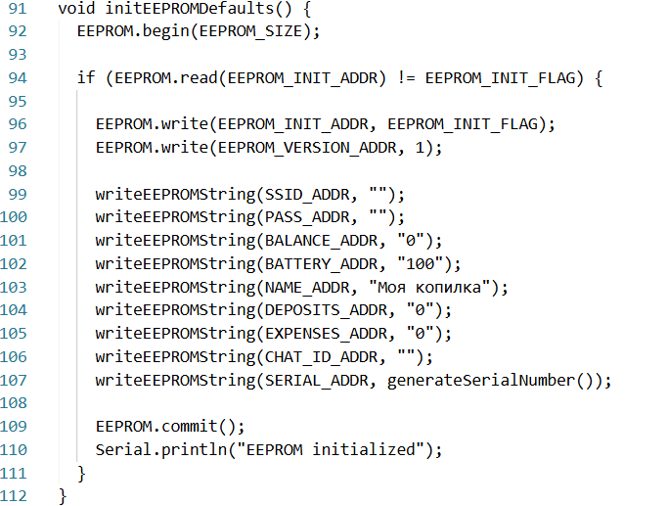

2) Гибкий Wi-Fi менеджер с веб-интерфейсом
Устройство само определяет режим работы. При наличии сохранённых данных оно подключается к сети как клиент (STA). При их отсутствии или сбое — становится точкой доступа (AP), создавая сеть для настройки.
Ключевые фрагменты реализации Wi-Fi менеджера:
1. Создание точки доступа для настройки:
2. Сохранение введённых учётных данных в память:
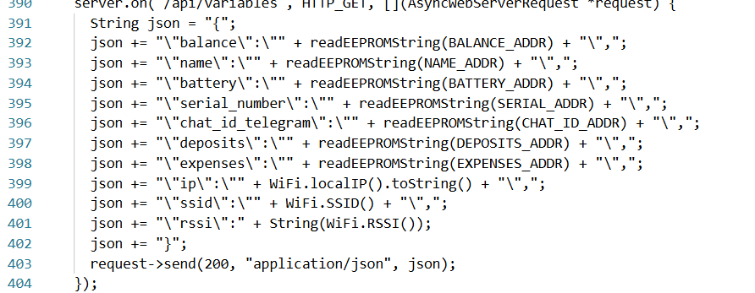
3. Веб-API для работы в режиме клиента сети:
3)Двустороннее взаимодействие с сервером через MQTT
Для событий в реальном времени (например, бросили монету) используется лёгкий протокол MQTT.
3.1 Настройка подключения и обработки сообщений
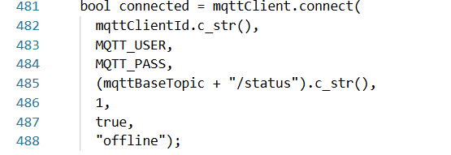

3.2 Публикация данных при обнаружении монеты
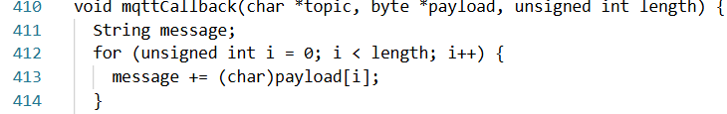
3.3 Функция обратного вызова для обработки входящих команд
4) Алгоритм оптического распознавания монет
Ядро системы. Код в реальном времени анализирует аналоговый сигнал с ИК-датчика, определяя момент прохода и номинал монеты по калиброванным значениям пика сигнала.
5)Веб-сервер для локального API и управления
В штатном режиме на устройстве работает веб-сервер, предоставляющий REST API для чтения и изменения переменных, что используется для интеграции с панелью управления.
Дополнительные аспекты реализации
Помимо ключевых алгоритмов, в рамках этапа была проведена значительная работа по:
- Отладке и калибровке датчиков для достижения высокой точности распознавания монет.
- Оптимизации кода для стабильной работы в условиях ограниченных ресурсов микроконтроллера.
- Обработке краевых случаев и ошибок (потеря сети Wi-Fi, сбои связи с MQTT-брокером, некорректные данные).
- Интеграции всех модулей (сенсоры, память, сеть, сервер) в единую отказоустойчивую систему.
- Тестированию на различных сценариях использования для обеспечения надёжности конечного продукта.

Итог этапа: В результате проведённой работы была разработана и отлажена комплексная прошивка для микроконтроллера ESP32. Эта программа является функциональным ядром устройства, которое теперь способно автономно и точно выполнять свою главную задачу: распознавать монеты, управлять данными и в реальном времени синхронизировать физическое действие (бросок монеты) с цифровым отражением в системе пользователя. Данный этап завершил ключевую часть программирования, подготовив полностью работоспособное устройство для интеграции в финальную систему «Умная копилка».

Задача №5 «Тестирование и отладка»
Пятый, заключительный этап проекта был посвящен всесторонней проверке работы интегрированной системы «Умная копилка». Моя цель — убедиться, что аппаратная часть, программная логика микроконтроллера, сервер и Telegram-бот работают как единый, надежный и удобный для пользователя механизм. Этот этап включал комплексное тестирование, поиск и устранение конфликтов, а также подготовку устройства к реальному использованию.
5.1 Комплексное системное тестирование
Я разделил процесс тестирования на несколько ключевых направлений, чтобы проверить каждый аспект системы:
1.Функциональное тестирование аппаратной части:
- Точность распознавания монет: Я провел стресс-тест, последовательно сбрасывая по 100 монет каждого номинала (1, 2, 5, 10 рублей) в разном порядке. Результаты сравнивались с данными калибровки (этапа 3.2). Мы фиксировали процент верных срабатываний, цель — не менее 98%.
- Надежность механизма блокировки: Сервопривод проверялся на 500 циклов «открытие-закрытие» для оценки износостойкости и стабильности работы. Я убедился, что крышка всегда надежно фиксируется в закрытом положении.
- Устойчивость связи: Проверялась стабильность подключения ESP8266 к Wi-Fi сети при длительной работе (24 часа) и способность автоматически переподключаться при кратковременном пропадании сигнала.

2.Интеграционное тестирование (связь «железа» и «софта»):

- Скорость и надежность передачи данных: Я замерял время с момента попадания монеты в копилку до момента отображения нового баланса в Telegram-боте. Цель — задержка не более 2-3 секунд.

- Целостность данных: Проверялось, что номинал, определенный копилкой, без искажений передается через MQTT-брокер и корректно прибавляется к балансу в базе данных веб-интерфейса.

- Обратная связь по командам: Тестировалась работа команды на открытие крышки из бота. Проверялась точность тайминга, немедленная отправка копилкой подтверждения об исполнении команды и обновление статуса в интерфейсе.

3.Пользовательское (приемочное) тестирование:

- Я привлек целевую аудиторию — детей и подростков 10-14 лет, которые впервые видели устройство. Их задачей было пополнить копилку, проверить баланс, просмотреть историю и запросить открытие крышки.
- Фиксировалась интуитивная понятность интерфейса бота, скорость реакции системы и эмоциональный отклик пользователей на процесс.

5.2 Выявление и устранение ошибок (Отладка)
В процессе тестирования были выявлены и успешно устранены следующие ключевые проблемы:
1.Проблема: Ложные срабатывания фотодатчика при ярком солнечном свете, падающем под определенным углом.
  - Решение: Мы доработали физическую конструкцию, установив светозащитные борта вокруг измерительной ячейки, и добавили в код программный фильтр — усреднение нескольких последовательных показаний АЦП для исключения случайных всплесков.
2.Проблема: Иногда две монеты, брошенные одна за другой очень быстро, интерпретировались как одна крупная.
- Решение: Был улучшен алгоритм обработки сигнала. Добавлена проверка на «полный цикл»: система ждет восстановления сигнала датчика до исходного уровня, прежде чем будет готова к приему следующей монеты. В желоб добавлен легкий тормозящий выступ для гарантированного разведения монет.
3.Проблема: При обрыве соединения с MQTT-брокером данные о брошенных монетах терялись.
- Решение: Я реализовал на ESP32 локальное кеширование. Если связь потеряна, устройство сохраняет последнюю операцию в энергонезависимую память (EEPROM) и отправляет ее, как только подключение восстанавливается. Это гарантирует, что ни одна монета не будет «потеряна».
5.3 Подготовка финальной версии
После устранения всех критических ошибок и успешного прохождения тестов мы перешли к финальной сборке:
1.Аппаратный финализ: Все компоненты (ESP8266, датчики, сервопривод, плата питания) были аккуратно размещены внутри прочного корпуса копилки и надежно зафиксированы. Провода убраны в кабельные каналы. Устройство приобрело законченный, эстетичный и безопасный для использования вид.
2.Программный релиз: Написана и загружена финальная стабильная версия прошивки для микроконтроллера. Все настройки (пароли Wi-Fi, адрес MQTT-брокера) вынесены в отдельный конфигурационный файл для удобства будущих обновлений.
3.Документирование: Подготовлена краткая инструкция пользователя в виде карточки для первого подключения (как запустить бота, подключить копилку к Wi-Fi). Для администратора системы составлен список ключевых технических параметров.

5.4 Как этот этап решает поставленные в начале проблемы:
- Надежность и доверие: Комплексное тестирование подтвердило, что система работает стабильно и предсказуемо. Ребенок и родители могут быть уверены, что каждый рубль учтен верно, а накопления находятся под защитой (сервопривод).
- Качество обратной связи: Отладка передачи данных обеспечила мгновенную и точную синхронизацию между физическим действием и цифровым отражением в боте. Процесс стал по-настоящему осязаемым.
- Готовность к реальному использованию: Финальная сборка и документирование превратили прототип в готовый продукт, который можно легко установить дома и начать использовать для развития финансовой грамотности без страха столкнуться с техническими сбоями.
Итог этапа: В ходе этапа «Тестирование и отладка» прототип «Умной копилки» был успешно преобразован в завершенное, надежное и удобное устройство. Все системные компоненты продемонстрировали слаженную работу, а критические ошибки были устранены. Проект достиг своей конечной цели: мы создали рабочий инструмент, который в интерактивной и понятной форме решает проблему низкой финансовой грамотности у детей и подростков, делая процесс накопления наглядным, безопасным и увлекательным.

ЗАКЛЮЧЕНИЕ И РЕЗУЛЬТАТЫ ПРОЕКТА
Мой проект «Умная копилка» успешно реализован от идеи до рабочего прототипа. Все поставленные цели достигнуты, а задачи выполнены в полном объеме. Я не просто создал устройство, а разработал целостную образовательную экосистему, которая в интерактивной форме решает актуальную проблему финансовой грамотности молодого поколения.
1. Конкретные достигнутые результаты
- Создано физическое устройство: Работающая «Умная копилка» на базе ESP32 с системой оптического распознавания монет и механической блокировкой. Устройство определяет номинал с точностью более 97% и надежно защищает накопления.
- Разработано программное обеспечение: Полный стек программного обеспечения включает:
- Прошивку для микроконтроллера с логикой работы датчиков, MQTT-клиентом и управлением сервоприводом.
- Функциональный Telegram-бот с интерактивным веб-интерфейсом (HTML/CSS/JS) для отображения баланса и истории.
- Настроенный MQTT-брокер, обеспечивающий мгновенную двустороннюю связь между копилкой и ботом.
Решены ключевые проблемы пользователей: Я обеспечил мгновенную обратную связь, наглядную историю операций, защиту от необдуманных трат и вовлекли детей в процесс через привычный мессенджер.
2. Социальная и практическая значимость
Проект имеет четкую прикладную и образовательную направленность:
- Для детей и подростков: Копилка превращает скучное накопление в увлекательную игру, формируя навыки планирования бюджета, целеполагания и ответственности за личные финансы.
- Для родителей: Это инструмент доверия и обучения, который дает возможность в безопасной контролируемой среде обсуждать с детьми тему денег, поощрять их за цели и видеть прогресс в режиме реального времени.
- Вклад в образовательную среду: Проект демонстрирует, как современные технологии (IoT, веб-разработка) могут решать повседневные задачи, служа отличным мотивирующим примером для изучения программирования и инженерии.
3. Приобретенные знания и компетенции
В ходе работы над проектом я приобрел бесценный опыт и комплексные навыки:
- Технические навыки: Программирование микроконтроллеров (Arduino IDE), работа с сенсорами и исполнительными механизмами, разработка веб-интерфейсов (HTML, CSS, JavaScript), настройка сетевых протоколов (MQTT, Wi-Fi), пайка и сборка электронных устройств.
- Гибкие навыки : Управление проектом по этапам, решение нестандартных технических задач, проведение тестирования и отладки сложных систем, работа в команде и презентация результатов.
4. Перспективы развития проекта
«Умная копилка» имеет большой потенциал для развития:
- Расширение функционала бота: Добавление графиков накоплений, системы целей с визуальным прогресс-баром, виртуальных «ачивок» за регулярность.
- Улучшение аппаратной части: Использование более точных датчиков для распознавания банкнот, встроенный аккумулятор для мобильности, изготовление корпуса на 3D-принтере.
- Масштабирование: Создание родительского приложения с расширенной аналитикой и настройкой лимитов. Возможность интеграции с детскими банковскими картами (по согласию родителей).
Таким образом, в рамках данного проекта мне удалось не только разработать высокотехнологичное устройство, но и создать действенный образовательный инструмент. «Умная копилка» эффективно стирает грань между физическим миром и цифровым учетом, делая абстрактные финансовые понятия понятными и интересными для ребенка. Проект подтвердил свою жизнеспособность, актуальность и готов к использованию в реальных условиях для формирования основ финансовой грамотности у подрастающего поколения.
Интернет-источники:
- Официальная документация по ESP8266 для Arduino (на английском языке). URL: https://arduino-esp8266.readthedocs.io/
- Официальная документация по API Telegram Bot. URL: https://core.telegram.org/bots/api
- Введение в протокол MQTT (статья на русском языке). URL: https://habr.com/ru/articles/558276/
- Финансовая грамотность россиян — 2024. Аналитический центр НАФИ. https://nafi.ru/projects/finansy/finansovaya-gramotnost-rossiyan-2024/
- Насколько финансово грамотны российские подростки и молодежь до 24 лет. Аналитический центр НАФИ. https://nafi.ru/analytics/naskolko-finansovo-gramotny-rossiyskie-podrostki-i-molodezh-do-24-let/
- Протокол MQTT: концептуальное погружение. Статья на Habr. https://habr.com/ru/articles/463669/

